

Міністерство освіти і науки України

Національний технічний університет України

“Київський політехнічний інститут імені Ігоря Сікорського”

Факультет інформатики та обчислювальної техніки

Кафедра автоматики та управління в технічних системах

# Лабораторна робота №5 Розподілити та протестувати роботу стеку протоколів за моделлю OSI для одного сеансу HTTP

|  |  |  |
| --- | --- | --- |
| Виконав  студент групи ІА-92: |  | Перевірила: |
|  |  |  |
|  |  |  |
| Мешко І.С. |  | Гайдай |

Київ 2022

**Мета:** Розподілити стек протоколів за моделлю OSI для одного сеансу HTTP.

**Тестова документація:**

**Налаштування мережі**Для виконання завдання лабораторної роботи, нам пострібно з’єднанайте два PC один з

одним через інтерфейс NAT Network.  
Step:

1. У VirtualBox натисніть у верхній частині Tools правою кнопкою мищі та виберіть Preferences   
   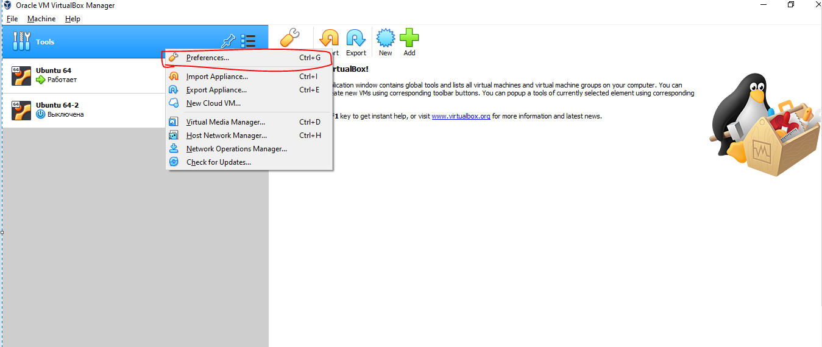
2. Далі, вам виведе вікно, після якого потрібно натисніть Nework та натиснути “Adds new NAT network”   
   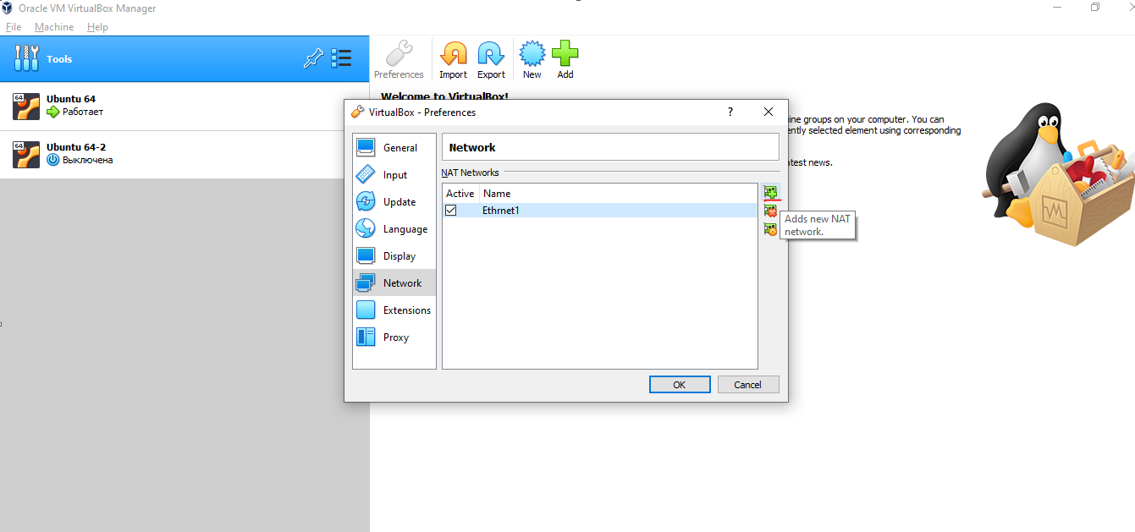
3. Після натискання у “Списку мереж” з’явиться нова мережа, у випадках перейменування, потрібно натиснути на неї двічі, і після редагування натисніть “OK”

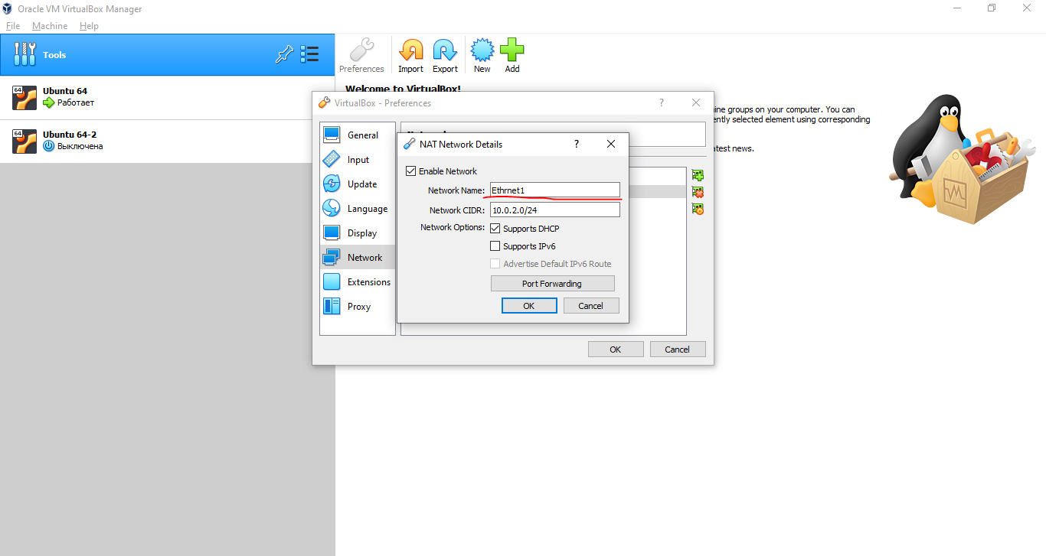

1. Далі виберіть любу віртуальну машину, та натисніть Setting  
   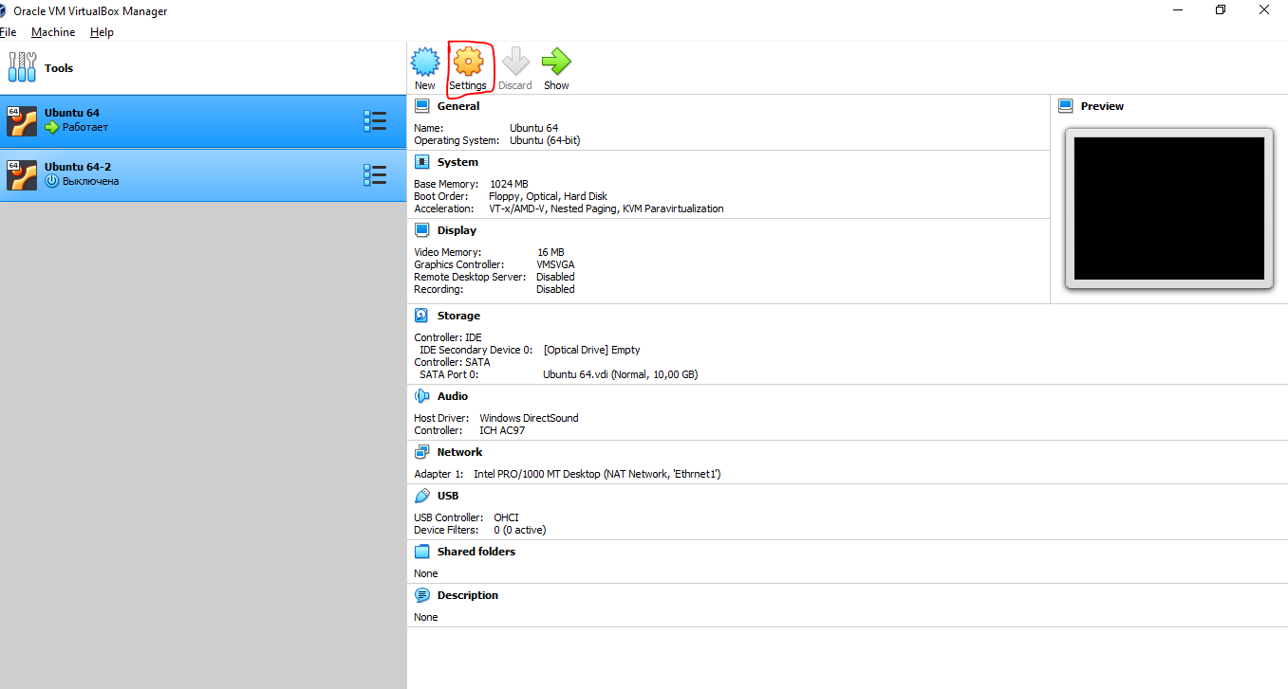
2. Після натискання перейдіть до вкладки Network, та у “Attached to”  
   Виберіть NAT Network   
   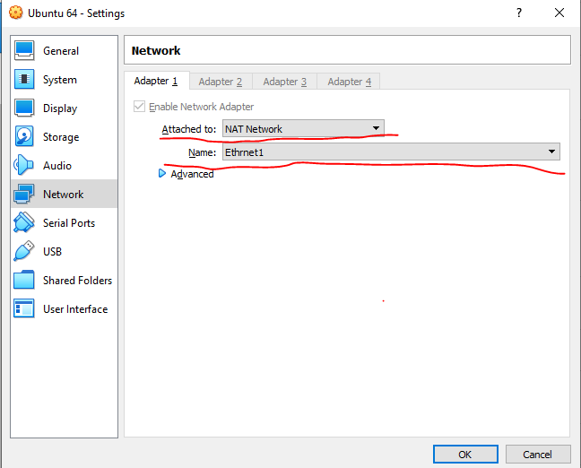
3. Далі натисніть “OK”

### **Завдання на лабораторну роботу**

1. Під’єднайте PC1 та PC2 через Ethernet
2. Запустіть DHCP-сервер на PC-1 sudo dhcpd
3. Налаштуйте NAT
4. Запустіть Wireshark на PC1
5. Якщо ваш DHCP-сервер налаштований статично, то на PC2 введіть команду для отримання IP-адреси

sudo dhclient <назва інтерфейсу>

1. Переглянути виконання DHCP та ARP протоколу



Клієнт обирає адресу, та надсилає DHCP Request з обраною адресою.

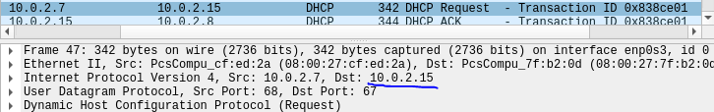

Обраний сервер надсилає підтвердження DHCP ACK, після чого, процес узгодження завершується.

1. Після DHCP перевірити default gateway на PC2 за допомогою команди route -n

Маємо побачити адресу PC1

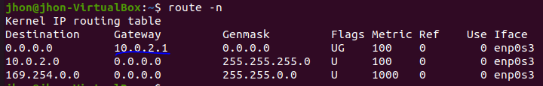

1. Визначити IP-адресу PC2



1. Перевірте цю IP-адресу, використавши ping на PC1

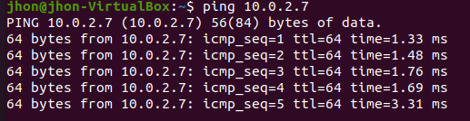

Розподілення стеку протоколів за моделлю OSI для одного сеансу HTTP

1. Відкрийте Інтернет-браузер на PC-2 і введіть в рядку пошуку IP-адресу роутера
2. Запустіть Wireshark, щоб зареєструвати протокол HTTP з PC2.

Перш за все відбувається отримання IP за допомогою DHCP-сервера.



Може бути скорочена DHCP сесія, якщо у файлі *var/lib/dhcp/dhcpd.leases* є запис для данного клієнта.

Далі йде ARP протокол. До цього відбувалися широкомовні запити, тому не було потреби в ARP. Але коли запити пішли unicast, то вже необхідно дізнатися MAC, в цьому нам й допомагає ARP. Тож, якщо маємо необхідні записи у

arp-таблиці, то можна обійтися без цього протоколу.



Далі йде транспортний рівень.

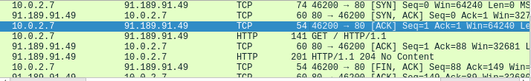

Наступний рівень – сенсовий (наприклад, сесія тримається для дзвінка у скайпі, або під час завантаження файлу).

Рівень представлення – кодування у різні формати. Останній рівень – прикладний.



**Основне завдання**  
Проаналізувати трафік для сесії на ваш вибір (Skype, SMTP, ftp та ін.).

Skype

DNS

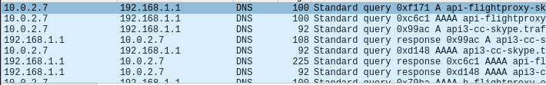

UDP – використовується під час розмови, бо при розмові нам важлива швидкість.

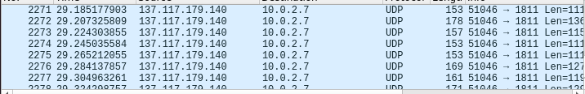

Сеанс тримається доки йде розмова. HTTP



https://github.com/Jou2323/QA-Lab5.git

Висновок: У даній лабораторній роботі я зрозумів як розподілити стек протоколів за моделлю OSI для одного сеансу HTTP та проаналізував трафік для сесії Skype.